Как научить ребенка не попадать в типичные дорожные «ловушки»

Главная опасность — стоящая машина.
Почему? Да потому, что заранее увидев приближающийся автомобиль, пешеход уступит ему дорогу. Стоящая же машина обманывает: она может закрывать собой идущую, мешает вовремя заметить опасность.
Нельзя выходить на дорогу из-за стоящих машин. В крайнем случае нужно осторожно выглянуть из-за стоящего автомобиля, убедиться, что опасности нет, и только тогда переходить улицу. Понаблюдайте вместе с ребенком за стоящими у края проезжей части машинами и обратите внимание малыша на тот момент, когда из-за стоящей машины внезапно появляется другая. Обратите внимание ребенка на то, что стоящий на остановке автобус тоже мешает увидеть движущийся за ним автомобиль.

Не обходите стоящий автобус ни спереди, ни сзади!
Стоящий автобус, как его ни обходи — спереди или сзади, закрывает собою участок дороги, по которому в тот момент, когда вы решили ее перейти, может проезжать автомобиль. Кроме того, люди возле остановки обычно спешат и забывают о безопасности. Надо подождать, пока автобус отъедет, или, переходя дорогу, отойти от него как можно дальше.

Умейте предвидеть скрытую опасность!
Из-за какого-нибудь препятствия (дом, стоящий автомобиль, забор, кусты и др.), мешающего видеть дорогу целиком, может неожиданно выехать машина. Для перехода дороги нужно выбрать такое место, где ничто не помешает вам осмотреть ее. В крайнем случае можно осторожно выглянуть из-за помехи, убедиться, что опасности нет, и только тогда переходить улицу.

Машина приближается медленно. И все же — надо пропустить ее!
Медленно движущаяся машина может скрывать за собой автомобиль, идущий на большой скорости. Ребенок часто не подозревает, что за одной машиной может быть скрыта другая.

И у светофора можно встретить опасность!
Дети часто рассуждают так: «Машины еще стоят, водители меня видят и пропустят». Они ошибаются. Сразу после включения зеленого сигнала для водителей на переход может выехать автомобиль, который был не виден за стоящими машинами и шофер которого не видит пешехода. Если погас зеленый сигнал светофора для пешеходов — нужно остановиться. Сегодня на улицах городов мы постоянно сталкиваемся с тем, что водители автомобилей нарушают правила движения: мчатся на непозволительно высокой скорости, игнорируют сигналы светофора и знаки перехода. Поэтому недостаточно научить детей ориентироваться только на зеленый сигнал светофора. Переходя улицу, ребенок должен не только дождаться нужного света, но и убедиться в том, что все машины остановились.
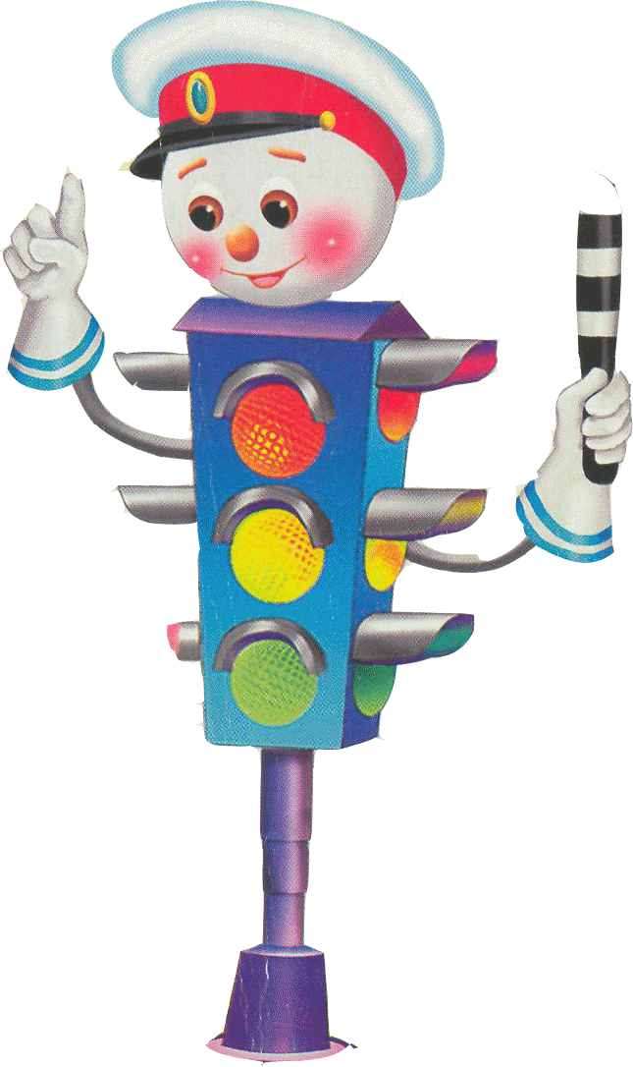

«Пустынную» улицу дети часто перебегают не глядя.
На улице, где машины появляются редко, дети их не опасаются, выбегают на дорогу, предварительно не осмотрев ее, и попадают под автомобиль.
Вырабатывайте у ребенка привычку всегда перед выходом на дорогу, даже если на ней нет машин, приостановиться, оглядеться, прислушаться — и только тогда переходить улицу.

Стоя на осевой линии, помните: сзади может оказаться машина!
Дойдя до осевой линии и остановившись, дети обычно следят только за теми машинами, которые приближаются к ним справа, и забывают об автомобилях, проезжающих у них за спиной. Испугавшись, ребенок может сделать шаг назад — прямо под колеса машины, подъехавшей к нему слева.
Если пришлось остановиться на середине улицы, нужно быть предельно собранным, не делать ни одного движения, не осмотревшись, следить за автомобилями, приближающимися к вам справа и слева.

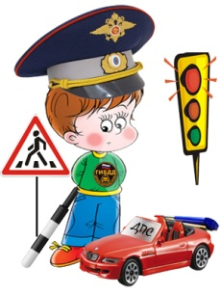На улице умейте крепко держать ребенка за руку!
Находясь рядом со взрослым, ребенок полагается на него и либо вовсе не наблюдает за дорогой, либо наблюдает плохо. Взрослый же этого не учитывает.
Дети, не заметив идущую машину и думая, что путь свободен, вырываются из рук взрослого, бегут через дорогу и попадают под колеса автомобиля. Возле перехода вы должны держать ребенка за руку так, чтобы он не мог вырваться.

Арки и выезды из дворов — места повышенной скрытой опасности.
В больших городах местом повышенной опасности являются арки, через которые из глубины дворов на проезжую часть выезжают машины. Недопустимо, чтобы ребенок бежал мимо такой арки впереди взрослого: его необходимо держать за руку.
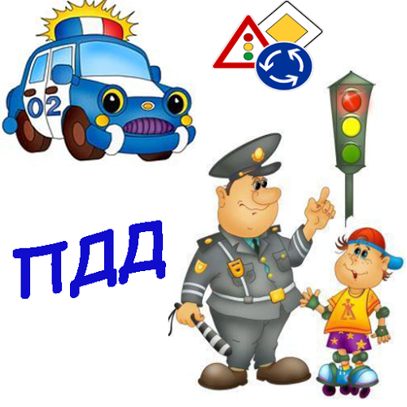
Родителям на заметку!

Поведение на дороге
Легко ли научить ребёнка правильно вести себя на дороге?
На первый взгляд легко. Надо только познакомить его с основными требованиями Правил дорожного движения и никаких проблем.
На самом деле очень трудно. Ведь мы, родители, каждый день на глазах ребенка нарушаем эти самые пресловутые Правила, и не задумываемся, что ставим перед ребёнком неразрешимую задачу: как правильно? Как говорят или как делают?
Когда же ребёнок попадает в дорожное происшествие, то виноваты все: водитель, детский сад, школа, Госавтоинспекция. Почему не научили, не показали, не уберегли? Забывая при этом, что в первую очередь родители своим примером должны научить и уберечь.
Если вы действительно заинтересованы в том, чтобы ваш ребёнок владел навыками безопасного поведения на дороге, то не сводите процесс обучения к пустой и бесполезной фразе: "Будь осторожен на дороге" она не объясняет ребёнку, чего собственно на дороге надо бояться. Где его может подстерегать опасность? Лучше используйте движение в детский сад и обратно для отработки навыков поведения на дороге.
Ребёнок твёрдо должен знать, что дорогу можно переходить только в установленных местах: на пешеходном переходе и на перекрёстке. Но и в данном случае никто не может гарантировать его безопасность. Поэтому, прежде чем выйти на дорогу, остановитесь с ребёнком на расстоянии 50см – 1метра от края проезжей части, обратите его внимание. что посмотреть налево и направо надо обязательно с поворотом головы, и если с обеих сторон нет транспорта представляющего опасность, можно выйти на проезжую часть. переходить дорогу надо спокойным размеренным шагом и не в коем случае не бегом.
Большую опасность для детей представляют не регулируемые пешеходные переходы. Здесь ребёнку важно убедиться, что расстояние до автомашин с обеих сторон позволит ему перейти дорогу без остановки на середине проезжей части.
На регулируемом пешеходном переходе объясните ребёнку, что красный и жёлтый сигналы светофора – запрещающие. Особенно опасно выходить на дорогу при жёлтом сигнале, потому что некоторые машины завершают проезд перекрёстка и при этом увеличивают скорость. Зелёный сигнал - разрешающий, но он не гарантирует пешеходу безопасный переход, поэтому прежде чем выйти на дорогу надо посмотреть налево и направо и убедиться, что все машины остановились, опасности нет.
Часто ребята оказываются под колёсами транспорта, когда, выйдя из автобуса или троллейбуса, пытаются перейти на другую сторону дороги. Объясните ребёнку, что в данном случае опасно обходить транспортное средство как впереди, так и сзади, потому что оно большое и из-за него ничего не видно. Надо подождать пока автобус или троллейбус уедет.
Большую опасность для детей представляют предметы, загораживающие обзор (заборы, стоящие автомашины, зимой – сугробы, летом - кустарники, деревья). Лучше отойти от них подальше, и перейти дорогу, где безопасно.
Если ваш ребёнок скоро идёт в первый класс, то уже сейчас неоднократно пройдите с ним маршрут от дома до школы и обратно, обращая внимание малыша не все опасности, которые могут встретиться ему в пути. Заранее оговорите, что в сложной ситуации надо обратиться к помощи взрослых. Дайте возможность ребёнку пройти этот маршрут самостоятельно, наблюдая за ним со стороны. Затем детально проанализируйте вместе с ним все его действия.

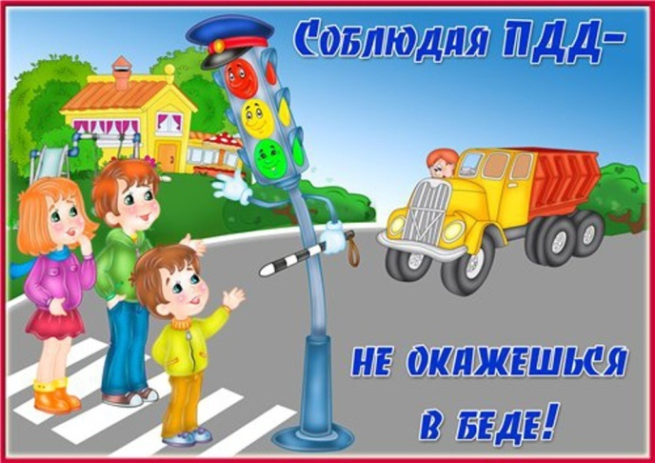
Как лучше объяснить ребенку правила пожарной безопасности?

Рассказываем маленькому дошкольнику правила пожарной безопасности
Дети до трёх отличаются повышенным любопытством. При этом они еще пока полагаются не столько на разум, сколько на инстинкты и чувства. На этом и надо сыграть родителям для внушения малышу базовых правил пожарной безопасности. В этой статье мы приведем только краткие примеры обучения дошкольников до трёх лет основным правилам безопасного поведения.
Объясните ребенку, что в электрической розетке живет Ток. Он добрый и помогает нам. Он включает мультики и лампочку вечером, но он очень не любит, когда к нему лезут в домик (розетку). Если туда что-то засунуть, Ток может больно-больно укусить и заболит ручка. Также скажите, что маленьким деткам нельзя трогать и грызть провода, тянуть вилки из розеток. Напомните ребенку, когда у него что-то болело или он испугался, таким образом, вы построите ассоциативную связь между розеткой и опасностью. Нарисуйте добрый Ток, но покажите и как он может рассердиться.
- Продолжите тему с Током в розетке. Развивайте свою мысль на то, что Ток по проводам бегает в электрические приборы, покажите малышу эти провода и что Ток не любит, когда дети их трогают. Он может злиться и даже начать пускать искры (маленькие Огоньки), а значит, может появиться их папа большой Огонь.
- Расскажите малышу про Огонь. Скажите, что он живет в спичках, в костре и в кухонной плите. Он добрый и помогает нам греться и кушать вкусную еду. Но он очень может рассердиться, если его трогают малыши. Он может обжечь руку или так сильно разозлиться, что даже всё вокруг сломать. Поэтому маленьким деткам нельзя подходить туда, где живут маленькие Огоньки и их папа Огонь. Только взрослые могут с ним общаться.
Надеемся, что вы уловили ход нашей мысли. Совершенно необязательно использовать приведенные метафоры, но главное построить в голове дошкольника ассоциативный ряд между пожароопасными предметами и его пониманием сложности последствий игр с ними. Важно внушить простыми словами правила пожарной безопасности. При этом никогда не запугивайте ребенка, иначе вы рискуете нанести ему психологическую травму. Работайте в категориях «добрый» - «рассердился», дети хорошо их воспринимают. Также будет замечательно, если вы сможете найти соответствующие книги или мультики, которые подкрепят ваши слова в развлекательной форме. Пожарная безопасность является важным моментом, с которым необходимо поработать и воспитателям и родителям.

Что должен усвоить дошкольник в возрасте до 3-х лет по правилам пожарной безопасности
Важно чтобы ребенок осознал следующие моменты, которые уже доступны его восприятию:
- Огонь может быть опасен, если его не контролируют взрослые.
- Электричество может быть опасно. Оно находится в проводах, розетках и электроприборах, детям нельзя самим включать любые электрические приборы, лезть в розетки, трогать провода.
- Подходить близко к нагревательным приборам и горячим предметам нельзя (например, к утюгу, камину и т.д.).
- Нельзя класть какие-то предметы возле горячих или горящих поверхностей или накрывать сверху электроприборы, бросать что-то в середину или разбирать их.
- Нельзя брать зажигалки, горящие свечи и т.д.
- Плита представляет опасность для маленьких детей, ею могут пользоваться только взрослые.

Как обеспечить дошкольнику пожарную безопасность дома?

Мало просто научить ребенка младшего дошкольного возраста, где опасно, надо еще и попытаться закрыть доступ к таким зонам. Понятно, что на практике не всегда можно это эффективно сделать, но в любом случае старайтесь применять максимально возможную защиту дошкольника от пожароопасных предметов. Приведем краткие рекомендации по пожарной безопасности:
- Используйте в доме розетки с защитным поворотным механизмом или установите на них специальные заглушки;
- Закрывайте двери в опасные помещения
Установите на вентили кухонной плиты защитные колпачки и блокираторы духовки, это выстроит дополнительное препятствие для вашего любопытного чада. Еще хороший способ защиты – установка на переднюю часть варочной поверхности специального стеклянного экрана. Он обеспечит барьер между дошкольником и открытым огнем или нагретой поверхностью электроплиты, а также обезопасит его от ошпаривания вследствие переворачивания горячей посуды;
- Прячьте в недоступное место пожароопасные предметы: спички, зажигалки, горючие смеси;
- Прячьте опасные электроприборы в недоступное для детей место. Если какой-то из них включен, то никогда не оставляйте его без присмотра даже на непродолжительное время. Большинство трагедий случается именно тогда, когда мать или отец вышли «только на минутку». Тоже касается и любых других горячих предметов, например, не ставьте горячую кастрюлю на край стола или скатерть, ребенок может перевернуть на себя кипяток.
Учтите, что пожарная безопасность дошкольников, а особенно самых маленьких из них, полностью лежит в ответственности родителей, так как сами дети еще не готовы адекватно реагировать на окружающие их опасности. Поэтому уделите время вопросам организации внутреннего пространства в доме и обучения безопасности дошкольников.

Безопасный дом для дошколят

В мире каждую секунду происходят несчастные случаи дома с маленькими детьми. Вы не задавали себе вопрос - «А почему?». Может мы сами подталкиваем своих детей к таким ситуациям, где ребенок попадает в беду по неосторожности, по незнанию, по недосмотру взрослых. Надеемся, прочитав эти рекомендации, вы для себя сделаете соответствующие выводы.
Многих ситуаций можно избежать, если:
-продумать безопасную расстановку мебели;
-оборудовать окна ограничителями открывания;
-правильно хранить домашнюю утварь и бытовую химию;
-не ставить рядом емкости с бытовой химией и бутылки с соком или водой;
-сделать домашнюю аптечку недоступной для детей и не оставлять лекарства в пределах досягаемости ребенка;
-в гостях у друзей и родственников попросить убрать острые и бьющиеся предметы;
-ознакомить ребенка с основными правилами личной безопасности.
Электричество
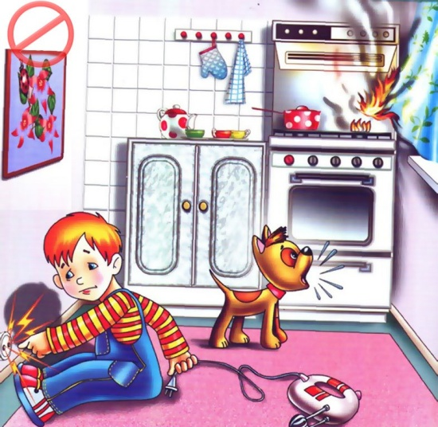Все знают, как маленькие дети любят засовывать пальчики в розетки. Вам потребуются дополнительные средства для обеспечения детской безопасности, чтобы защитить ребенка от возможного удара электрическим током.
Электророзетки закройте специальными пластмассовыми крышками (заглушками).
Проверьте изоляцию электропроводов, удлинителей, вилок, исправность электрических пробок.
Уберите разбросанные по полу провода.
Не оставляйте детей наедине с включенными электроприборами. Отключайте на ночь от сети электроприборы.
Двери
Всегда запирайте входную дверь.
Не разрешайте ребенку самостоятельно открывать дверь на звонки.
Если межкомнатные двери остеклены, наклейте на стекло полимерную пленку. Это предотвратит разлетание осколков в случае, если стекло разобьется. Лучше застеклить двери закаленным или многослойным стеклом.
Чтобы дверное стекло было хорошо заметно, наклейте на него цветные картинки.
Защитные дверные амортизаторы, сделанные из мягкого пластика или резины, можно купить в любом крупном магазине. Такие амортизаторы крепятся к двери сбоку или сверху таким образом, чтобы ребенок не смог дотянуться до них, и не позволяют двери полностью закрыться.
Фиксатор положения дверей устанавливается под дверью и закрепляет ее в определенном положении. Он не дает ребенку ни открыть дверь, ни закрыть ее. Для снятия защиты следует наступить на одну из сторон фиксатора. Сделать это может только взрослый.
В случаях, когда в квартире установлены межкомнатные двери с защелкивающимся замком, пригодится блокиратор ручки дверного замка. Он фиксирует ручку так, что она всегда находится в открытом положении, что не позволяет ребенку захлопнуть дверь. Конкретный блокиратор подбирается строго в соответствии с типом ручки и механизмом замка.
Безопасность ребенка на кухне.
Кухня всегда является зоной повышенной опасности.
Установите защитное ограждение плиты.
Не позволяйте ребенку играть там, где вы можете легко о него споткнуться, например рядом с кухонным рабочим столом.
Незамедлительно вытирайте любую пролитую на пол жидкость - на ней легко поскользнуться.
Столы и рабочие поверхности.
Убирайте от края стола все тяжелое, бьющееся и острое.
Не ставьте стулья и табуретки рядом со столом, чтобы ребенок не забрался на стол.
Шнуры от бытовых электроприборов держите вне досягаемости ребенка. После выключения электроприборов вынимайте вилки из розетки.
Пользуйтесь салфетками или закрепляйте скатерть на кухонном столе зажимами. Малыши любят тянуть скатерть за концы вниз и могут опрокинуть себе на голову лежащие на столе предметы.
От ударов об острые углы малыша оградят специальные защитные уголки и накладки. Они крепятся липучками к опасным местам.
Шкафы и ящики.
На шкафы и ящики необходимо установить замки и блокираторы, особенно если там хранятся ножницы, ножи и вилки; тяжелые кастрюли или фарфор; сухие продукты (горох, мука и т. д.);алкоголь, лекарства; бытовая химия.
В зависимости от типа запираемых дверок различаются и блокираторы. Их следует подбирать каждый раз под конкретный предмет мебели. Например, распашные дверки с ручками можно зафиксировать с помощью специальных замков-блокираторов.
Безопасность ребенка в гостиной.
Ковры и шторы.
На коврах и половиках не должно быть дыр и загибающихся вверх краев — ребенок может о них споткнуться.
Не используйте шнуры для штор и занавесок - ребенок может задохнуться, запутавшись в болтающейся веревке.
Мебель, вещи, комнатные растения.
Некоторые комнатные растения могут вызвать аллергию. Избавьтесь от них.
Цветочные вазоны поставьте в недоступное для детей место.
Не оставляйте бьющиеся и тяжелые предметы на низких столиках и подоконниках.
Уберите столы со стеклянной крышкой; острые углы оберните чем ни будь мягким.
Не оставляйте на низких предметах мебели (например, на чайном столике) горячие блюда и спиртные напитки, тонкие стаканы, сигареты, спички и зажигалки.
Аудио- и видеосистемы
Современные дома переполнены различными электробытовыми приборами, которые призваны сделать нашу жизнь проще, а жизнь малышей - опаснее: эти приборы притягивают карапузов как магнит. Неудивительно, что кроме опасности удара током существует большая вероятность того, что тяжелый электроприбор прибор просто упадет на кроху. Чтобы этого не случилось, следует выполнять простые правила.
Разместите бытовую технику так, чтобы малыш ни при каких обстоятельствах не смог добраться до задней панели.
Следует дополнительно оборудовать приборы специальным защитным устройством, которое предохраняет его от случайного опрокидывания детьми. Одна часть такого устройства крепится на заднюю сторону прибора, другая на подставку под аппаратурой. Соединяются две части ремнем с блокиратором.
Безопасность в детской.
Детская кроватка.
Детям младше 6 лет спать на двухъярусных кроватях не рекомендуется.
Не разрешайте играть детям на высоких (особенно двухъярусных) кроватях.
Под коврик возле детской кроватки положите не скользкую подстилку.
Игрушки.
Покупайте только те игрушки, на которых есть соответствующий знак, подтверждающий их безопасность. Избегайте ларьков и уличных продавцов.
Перед тем как приобрести игрушку, понюхайте ее. Если игрушка имеет запах -значит, она выделяет вредные химические вещества.
Не покупайте игрушки с острыми краями и игрушки из тонкой твердой пластмассы.
Не покупайте токсичные краски и карандаши.
Избегайте игрушек, не предназначенных для маленьких детей. Внимательно изучайте инструкцию перед покупкой игрушки: производители указывают возраст, на который она рассчитана.
Регулярно выбрасывайте сломанные игрушки.
Убирайте игрушки. Валяющиеся на полу предметы могут стать причиной
травм.
Не давайте ребенку до 2 лет играть с мягкими пушистыми игрушками. Малыши любят их жевать, а для детей младше года мех может стать причиной удушья.
Безопасность ребенка в ванной комнате.
Дверь в ванную комнату держите все время закрытой - ребенок легко может там упасть, утонуть или отравиться. Чтобы малыш не смог случайно запереться в ванной, задвижку на внутренней стороне двери установите повыше.
Шкафчики.
Бытовую химию (чистящие порошки и жидкости, отбеливатели и т. п.) храните в шкафчиках с надежными замками.
Косметику, лосьоны, бритвы, маникюрные наборы, лекарства и стеклянную посуду держите в недоступном для ребенка месте.
Ванна.
Прежде чем сажать ребенка в ванну, проверяйте температуру воды.
На дно ванны положите противоскользящий коврик на присосках.
На пол рядом с ней положите нескользкий коврик.
Не оставляйте ребенка в ванной без присмотра. Малыш может захлебнуться в воде при глубине всего 2,5 см.
Каждому родителю хочется, что бы их малыш был здоровым. Но мы не всегда задаем вопрос, а как это сделать? В первую очередь оградить маленьких любопытных малышей от тех опасностей, которые подстерегают их на каждом шагу. Верный ответ – играть с малышами, быть всегда рядом с ними, помогать им в различных ситуациях.

Уважаемые родители!
Помните!
Ребёнок учится законам дорог, беря пример с членов семьи и других взрослых. Особенно пример папы и мамы учит дисциплинированному поведению на дороге.
Берегите ребёнка!
Начните с себя
Самые важные правила
Что должен усвоить ребенок в младшем дошкольном возрасте
Рекомендации по обучению детей ПДД
Рекомендации по формированию навыков поведения на улицах
Взрослые - пример для детей

Начните с себя.
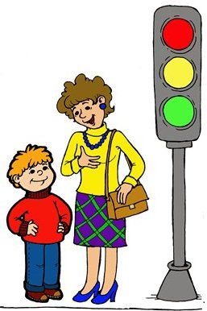Обучение правилам дорожного движения начинается отнюдь не тогда, когда ребенок делает первые шаги. Уже намного раньше он запоминает, как ведут себя его близкие (равно как положительное, так и отрицательное поведение). Поэтому изучение правил поведения на дороге начинается с того, как ведут себя в сходных ситуациях взрослые - вы сами, дедушка и бабушка, братья и сестры, а также все, с кем ваш ребенок так или иначе общается. Прежде чем вы впервые с ребенком на руках или в коляске пересечете проезжую часть, научитесь вести себя на улице так, как вы бы хотели, чтобы это делал ваш ребенок.

Следующие правила наиболее важны:
* По тротуару следует идти как можно дальше от проезжей части;
* Переходя улицу, следует остановиться у проезжей части и посмотреть налево, потом направо и снова быстро налево;
* Начинайте переходить улицу только при зеленом свете светофора;
* Улицу переходите по возможности в безопасных местах - у светофора, на обозначенном "зеброй" переходе или, по крайней мере, на перекрестке - водители машин здесь более внимательны.;

Не стоит легкомысленно относиться к первому опыту освоения правил дорожного движения. Без этой основы вы вообще не можете двигаться дальше. Поговорите также со всеми, кто окружает вашего ребенка, сколько ответственности уже сегодня они могут принять на себя за его поведение на улице.

В младшем дошкольном возрасте ребёнок должен усвоить:

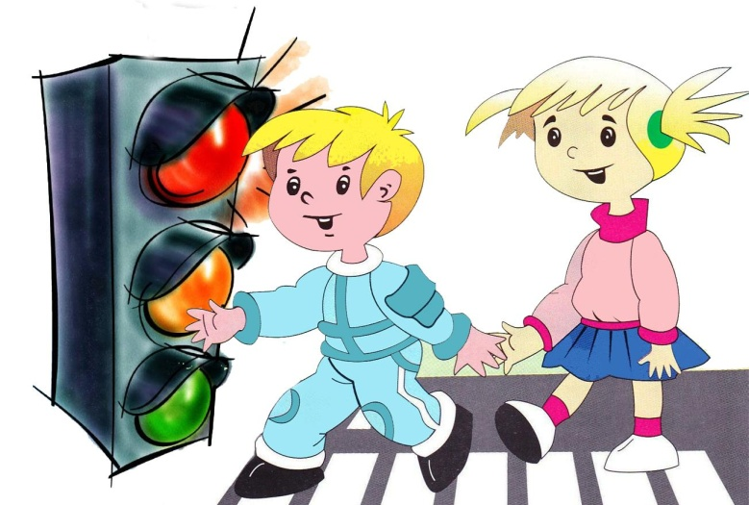* элементы дороги (дорога, проезжая часть, тротуар, обочина, пешеходный переход, перекрёсток);
* транспортные средства (трамвай, автобус, троллейбус, легковой автомобиль, грузовой автомобиль, мотоцикл, велосипед);
* средства регулирования дорожного движения;
* красный, жёлтый и зелёный сигналы светофора;
* правила движения по обочинам и тротуарам;
* правила перехода проезжей части;
* без взрослых выходить на дорогу нельзя;
* правила посадки, поведения и высадки в общественном транспорте.
Для этого вам нужно:

- 1.для ознакомления использовать дорожные ситуации при прогулках во дворе, на дороге;
- 2.объяснять, что происходит на дороге, какие транспортные средства он видит;
- 3.когда и где можно переходить проезжую часть, когда и где нельзя;
- 4.указывать на нарушителей правил, как пешеходов, так и водителей;
- 5.научите ребенка правилам езды на велосипеде (где можно ездить, а где нельзя, как подавать сигналы о повороте и об остановке);
- 6.когда едете с ребенком на велосипеде, держитесь сзади, чтобы контролировать ребенка и отмечать его ошибки;
- 7.закреплять зрительную память (где транспортное средство, элементы дороги, магазины, школы, детские сады, аптеки, пешеходные переходы, светофоры, пути безопасного и опасного движения в детский сад);
- 8.развивать пространственное представление (близко, далеко, слева, справа, по ходу движения, сзади);
- 9.развивать представление о скорости движения транспортных средств пешеходов (быстро едет, медленно, поворачивает);
- 10.не запугивать ребёнка улицей: страх перед транспортом не менее вреден, чем беспечность и невнимательность;
читать ребёнку стихи, загадки, детские книжки на тему безопасности движения
Рекомендации по обучению детей ПДД
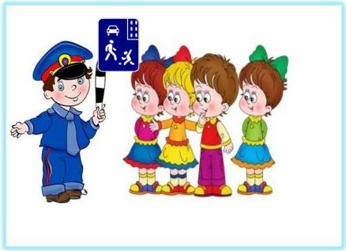
При выходе из дома

Если у подъезда дома возможно движение, сразу обратите внимание ребенка, нет ли приближающегося транспорта. Если у подъезда стоят транспортные средства или растут деревья, приостановите свое движение и оглядитесь – нет ли опасности.

При движении по тротуару

Придерживайтесь правой стороны. Взрослый должен находиться со стороны проезжей части. Если тротуар находится рядом с дорогой, родители должны держать ребенка за руку. Приучите ребенка, идя по тротуару, внимательно наблюдать за выездом машин со двора. Не приучайте детей выходить на проезжую часть, коляски и санки везите только по тротуару.

Готовясь перейти дорогу

Остановитесь, осмотрите проезжую часть. Развивайте у ребенка наблюдательность, привычку следить за дорогой. Подчеркивайте свои движения: поворот головы для осмотра дороги. Остановку для осмотра дороги, остановку для пропуска автомобилей. Учите ребенка всматриваться вдаль, различать приближающиеся машины. Не стойте с ребенком на краю тротуара. Обратите внимание ребенка на транспортное средство, готовящееся к повороту, расскажите о сигналах указателей поворота у машин. Покажите, как транспортное средство останавливается у перехода, как оно движется по инерции.

При переходе проезжей части

Переходите дорогу только по пешеходному переходу или на перекрестке. Идите только на зеленый сигнал светофора, даже если нет машин. Выходя на проезжую часть, прекращайте разговоры. Не спешите, не бегите, переходите дорогу размеренно. Не переходите улицу под углом, объясните ребенку, что так хуже видно дорогу. Не выходите на проезжую часть с ребенком из-за транспорта или кустов,деревьев, не осмотрев предварительно улицу. Не торопитесь перейти дорогу, если на другой стороне вы увидели друзей, нужный автобус, приучите ребенка, что это опасно. При переходе по нерегулируемому перекрестку учите ребенка внимательно следить за началом движения транспорта. Объясните ребенку, что даже на дороге, где мало машин, переходить надо осторожно, так как машина может выехать со двора, из переулка.

При посадке и высадке из транспорта

Выходите первыми, впереди ребенка, иначе ребенок может упасть, выбежать на проезжую часть. Подходите для посадки к двери только после полной остановки. Не садитесь в транспорт в последний момент. Приучите ребенка быть внимательным в зоне остановки – это опасное место (плохой обзор дороги, пассажиры могут вытолкнуть ребенка на дорогу).

При ожидании транспорта
Стойте только на посадочных площадках, остановках, на тротуаре или обочине.

Рекомендации по формированию навыков поведения на улицах

Навык переключения на улицу: подходя к дороге, остановитесь, осмотрите улицу в обоих направлениях.

Навык спокойного, уверенного поведения на улице: уходя из дома, не опаздывайте, выходите заблаговременно, чтобы при спокойной ходьбе иметь запас времени.
Навык переключения на самоконтроль: умение следить за своим поведением формируется ежедневно под руководством родителей.

Навык предвидения опасности: ребенок должен видеть своими глазами, что за разными предметами на улице часто скрывается опасность.

Важно чтобы родители были примером для детей в соблюдении правил дорожного движения!

Не спешите, переходите дорогу размеренным шагом!

Выходя на проезжую часть дороги, прекратите разговаривать – ребёнок должен привыкнуть, что при переходе дороги нужно сосредоточиться.

Не переходите дорогу на красный или жёлтый сигнал светофора.

Переходите дорогу только в местах, обозначенных дорожным знаком «Пешеходный переход».

Из автобуса, троллейбуса, трамвая, такси выходите первыми. В противном случае ребёнок может упасть или выбежать на проезжую часть дороги.

Привлекайте ребёнка к участию в ваших наблюдениях за обстановкой на дороге: показывайте ему те машины, которые готовятся поворачивать, едут с большой скоростью и т.д.

Не выходите с ребёнком из-за машины, кустов, не осмотрев предварительно дороги, – это типичная ошибка, и нельзя допускать, чтобы дети её повторяли.

Посвятите отдельную прогулку правилам перехода через дорогу. Проверьте, правильно ли ваш ребенок их понимает, умеет ли использовать эти знания в реальных дорожных ситуациях. Для этого потренируйтесь вместе переходить по пешеходному переходу через проезжую часть с односторонним и двусторонним движением, через регулируемый и нерегулируемый перекрестки.

Во время каникул неважно, останется ли ваш ребенок в городе или уедет, необходимо использовать любую возможность напомнить ему о правилах дорожного движения. Не оставляйте детей без присмотра на улице, не разрешайте им играть вблизи проезжей части.

Приучайте детей с раннего возраста
соблюдать правила дорожного движения.
И не забывайте, что личный пример - самая эффективная и действенная форма обучения ПДД для ваших детей.

Безопасность детей летом

Уважаемые родители, для многих из нас лето – это самое долгожданное и любимое время года. И взрослым и детям нравится резвиться на зеленой мягкой травке, греться под теплыми солнечными лучами.
Но мало кто знает, что именно летом увеличивается количество травм и отравлений, ухудшается здоровье. Такая ситуация приходится на самый разгар жары – июль. Особенно беззащитны маленькие дети - дошколята. В этот период малыши очень шустрые и любопытные: хотят все взять в руки, погрызть, потрогать или за секунду залезть в опасное место. Особенно привлекательны водоемы, ямы, кусты и заросли, ягоды, костры, высокие лестницы и др. Во время прогулки родители всегда должны быть начеку и не оставлять ребенка без внимания. Рекомендуется взять с собой небольшую домашнюю аптечку со всеми необходимыми медикаментами.
Травмы

Не каждый родитель может сразу и точно определить, когда ребенок сломал кость и просто сильно ушибся. Переломы наиболее часто сопровождаются болью, потерей подвижности, а в месте перелома конечность может изменить форму и др.
Если ребенок сломал кость, незамедлительно окажите ему первую помощь: прежде всего, необходимо обездвижить поврежденную конечность и успокоить ребенка. Постарайтесь обратиться в медпункт как можно быстрее. В таких случаях недопустимо заниматься самолечением! То же самое нужно сделать при вывихе.
Ни одно детство не проходит без царапин, ссадин и ушибов, ведь любопытные малыши стремятся изучить все новые и неизвестные для них места.
Если ребенок порезался, в первую очередь необходимо промыть рану и постараться остановить кровотечение, обработайте зеленкой, наложите стерильную повязку. При ушибах нужно приложить холод к синяку или шишке.

Солнце

Летом большую часть времени мы проводим на улице под палящим солнцем. Прямые солнечные лучи очень опасны для маленьких детей, которые могут быстро получить ожог или тепловой удар. Особенно опасно время с 10:00 до 15:00, когда солнце наиболее активно. Его лучше переждать в тени либо чередовать. Родители должны заранее подготовиться до наступления лета: заранее приобрести легкую панамку и специальный защитный крем для детей.
При прогулке с ребенком на открытой местности рекомендуется придерживаться следующих правил:
- надевайте на голову ребенка панамку или тонкую легкую шапочку;
- одевайте ребенка только в легкую «дышащую» и свободную одежду из натуральных тканей;
- на открытые участки кожи малыша наносите тонким слоем детский защитный крем каждый час и сразу после купания. Если ребенка нельзя мазать таким кремом, просто не оставляйте его под открытым солнцем;
- не оставляйте ребенка на солнце более чем на 30 минут;
- периодически чередуйте пребывание на солнце и в тени. Организм малыша должен успевать охлаждаться;
- давайте ребенку как можно больше питья. Заранее возьмите с собой воду, чай или соки, ведь по близости может не оказаться ни одного магазина;
- не оставляйте малыша без внимания рядом с открытым огнем. Одно неосторожное движение и он может получить серьезный ожог. Но если ребенок все-таки получил ожог, это место нужно охладить и наложить свободную стерильную повязку. Ни в коем случае не вскрывайте образовавшиеся волдыри и не затягивайте рану. Постарайтесь как можно быстрее обратиться к врачу.

Насекомые

С наступлением тепла на улице появляется большое количество насекомых. Некоторые из них безвредны (бабочки, муравьи, божьи коровки, кузнечики и др.), а другие представляют угрозу для ребенка (мухи, клещи и комары, мошки, клопы и др.). В помещении можно использовать фумигатор, который не поглощает кислород, или установить на окна специальную москитную сетку (марлю). Обязательно носите в своей сумочке специальные салфетки-репелленты. Их запах будет отпугивать насекомых в течение нескольких часов.
Остерегайтесь пчел, ос и шмелей: их укусы очень болезненны и могут вызвать аллергическую реакцию. Чтобы защититься от укусов клещей, обязательно надевайте головной убор, брюки и кофту с длинными рукавами, а на ноги – закрытую обувь.

Отравления

У многих людей есть свои дачи и огороды, где летом созревает множество различных ягод и плодов. Тут возникает соблазн угостить ребенка немытыми ягодами прямо с куста или напоить парным молоком. Для более «взрослых» деток такое молоко не представляет опасности, а у малышей может вызвать кишечные расстройства или инфекционное заболевание.
Чтобы Ваш малыш не получил пищевое отравление летом старайтесь придерживаться следующих правил:
- нельзя поить кроху сырой водой, даже очищенной через фильтр. Перед употреблением ее лучше прокипятить. Всегда тщательно мойте ягоды, овощи и фрукты;
- на жаре всем продуктам свойственно быстро портиться. Скоропортящиеся продукты нужно съесть в течение 1-2 часов, если они лежат не в холодильнике.
- мойте руки перед каждым приемом пищи, особенно после улицы.

